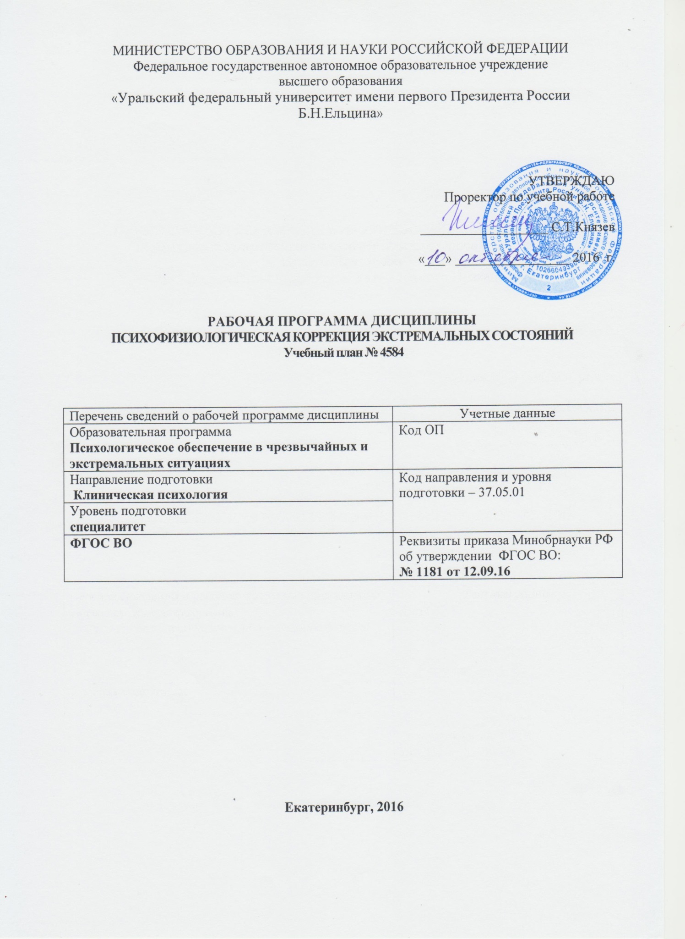
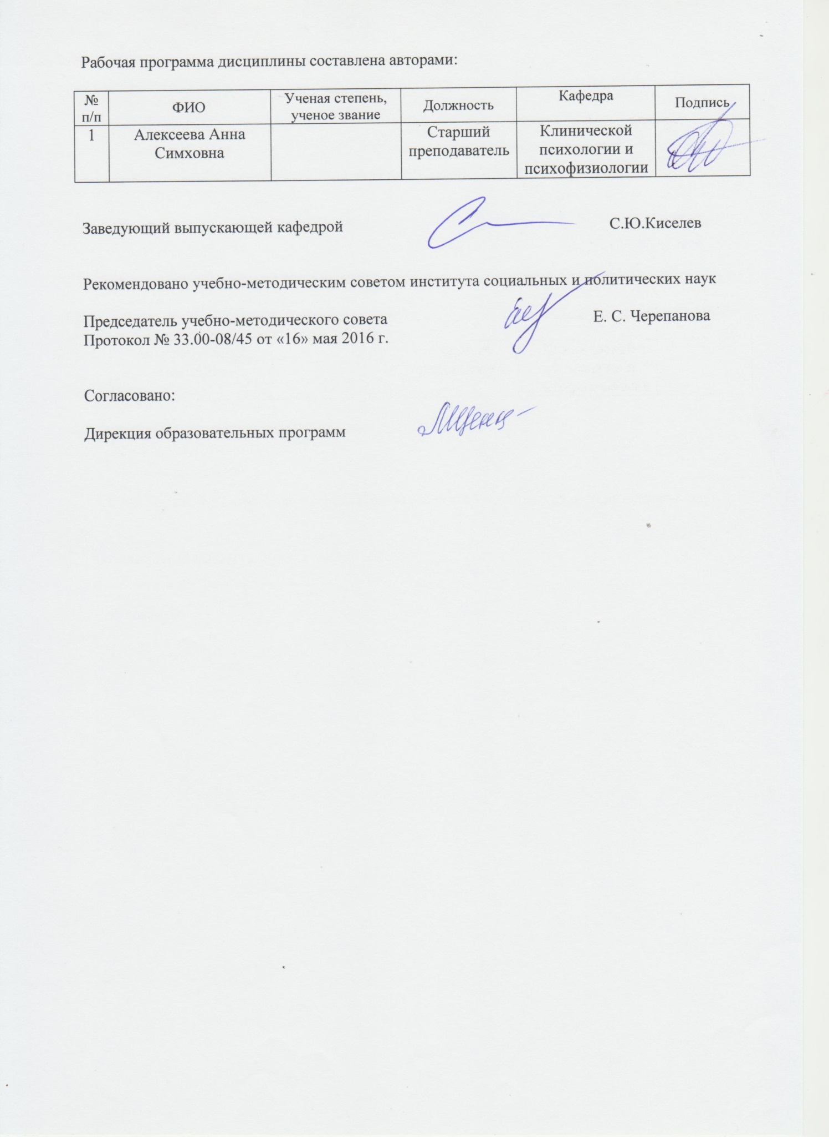

- ОБЩАЯ ХАРАКТЕРИСТИКА ДИСЦИПЛИНЫ
ПСИХОФИЗИОЛОГИЧЕСКАЯ КОРРЕКЦИЯ ЭКСТРЕМАЬНЫХ СОСТОЯНИЙ

Аннотация содержания дисциплины
Психофизиологическая коррекция состояний - одно из направлений применения технологий биологической обратной связи. Технологии биоуправления являются одним из перспективных направлений развития психологии. Дисциплина знакомит студентов с понятиями биологической обратной связи (БОС), областями применения данного метода, возможностями применения в медицине и практической психологии. Ознакомление с психофизиологическими основами биоуправления позволит решать новый класс практических и научных задач, предоставит новые возможности коррекции психологического и физиологического состояния клиента. Одной из облатсей применения биоуправвления является коррекция стрессовых реакций клиента.

1.2. Язык реализации программы - русский

1.3. Планируемые результаты обучения по дисциплине
Результатом обучения в рамках дисциплины является формирование у студента следующих компетенций:
ОК-7 - готовностью к саморазвитию, самореализации, использованию творческого потенциала
ПСК-1.5 - способностью и готовностью к использованию знаний об истории развития, теоретико-методологических основах и психологических категориях психологии экстремальных и кризисных ситуаций
ПСК-1.9 - способностью и готовностью к применению знаний о теоретических моделях и методах, разработанных в психологии экстремальных и стрессовых ситуаций для решения научных и практических задач
ПСК-1.11 - способностью и готовностью к применению способов совершенствования системы саморегуляции и предотвращения синдрома профессионального выгорания консультанта и специалиста экстремального профиля
ПСК-1.12 - способностью и готовностью к индивидуальной, групповой и семейной психотерапии, психологическому консультированию и психологической коррекции отсроченных реакций на травматический стресс
ПК-5 - способностью и готовностью определять цели и самостоятельно или в кооперации с коллегами разрабатывать программы психологического вмешательства с учетом нозологических и индивидуально-психологических характеристик, квалифицированно осуществлять клинико-психологическое вмешательство в целях профилактики, лечения, реабилитации и развития
ПК-6 - способностью осуществлять психологическое консультирование медицинского персонала (или сотрудников других учреждений) по вопросам взаимодействия с пациентами (клиентами), создавать необходимую психологическую атмосферу и «терапевтическую среду»

В результате освоения дисциплины студент должен:
Знать: методы регистрации, обработки и анализа психофизиологических данных; основные модели БОС-коррекции; основные техники и приемы БОС-коррекции;
Уметь: профессионально создавать исследовательскую и коррекционную программу с БОС согласно запросу человека; адаптироваться к новым ситуациям; работать с программно-аппаратными комплексами; планировать и решать конкретные практические задачи в области диагностики и коррекции психологических и психосоматических расстройств с использованием биологической обратной связи;
Владеть навыками управления системами с БОС; навыков коррекционной работы с использованием технологий биоуправления; первичными навыками консультативной работы при интерпретации результатов; навыками анализа информации, предоставляемой программно-аппаратными комплексами; навыками анализа своей деятельности как профессионального психолога с целью оптимизации собственной деятельности.

Объем дисциплины

 | Виды учебной работы | Объем дисциплины |  | Распределение объема дисциплины по семестрам (час.)
№  п/п |  | Всего часов |  | 10
1. | Аудиторные занятия | 34 |  | 34
2. | Лекции | 17 |  | 17
3. | Практические занятия | 17 |  | 17
4. | Лабораторные работы | - |  | -
5. | Самостоятельная работа студентов, включая все виды текущей аттестации | 34 |  | 34
6. | Промежуточная аттестация | 4 |  | 4/З
7. | Общий объем по учебному плану, час. | 72 |  | 72
8. | Общий объем по учебному плану, з.е. | 2 |  | 2

1.5.Место дисциплины в структуре образовательной программы

1. Пререквизиты | Психологическое сопровождение в профессиях экстремального профиля, Экстренная психологическая помощь, психология экстремальных ситуаций и состояний
2. Кореквизиты | Деятельность психолога при работе с кризисными состояниями, практикум по психотерапии и консультированию
3. Постреквизиты

СОДЕРЖАНИЕ ДИСЦИПЛИНЫ

Код  раздела, темы | Раздел, тема  дисциплины* | Содержание
Р1 | Раздел 1. Психофизиологические основы БОС
Р1.Т1 | Тема1. История становления технологий БОС | Понятие биологической обратной связи. История биоуправления как направления психологической и медицинской практики. Подходы к определению и сущности БОС. Отличие коррекции на основе БОС от других видов психологической практики.  Цели, задачи, принципы, этические аспекты применения технологий БОС.
Р1.Т2 | Тема2. Психофизиологические основы БОС | Основные психофизиологические реакции человека. Методы регистрации полиграфических данных.
Р1.Т3 | Тема 3. Организация тренингов с использованием БОС | Методическое и аппаратное обеспечение БОС-тренингов. Структура диагностических и корректирующих сценариев.
Р2 | Раздел 2. Метод биологической обратной связи в практике
Р2.Т1 | Тема 1. Метод биологической обратной связи в психологии и экстремальной психологии | Обзор основных исследований в области регистрации и коррекции отклонений психического, психологического и пссихофизиологического состояния человека методами БОС-коррекции, в том числе стрессовые состояния и стрессовые реактивные паттерны.
Р2.Т2 | Тема2. Метод биологической обратной связи в медицине | Обзор основных направлений и научных работ в области применения БОС-терапии в медицине
Р2.Т3 | Тема 3. Метод биологической обратной связи в профессиональной деятельности и спорте | Обзор основных направлений и научных работ в области применения БОС-терапии в деятельности оператора, спортсмена, иных видов профессиональной деятельности. Обзор перспективных технологий биоуправления.  Составление заключения и отчета по результатам, полученным в ходе исследования с использованием БОС
Р3 | Раздел 3. БОС-технологии на основе регуляции биоэлектрической активности мозга
Р3.Т1 | Тема 1. Основы нейрофидбэк-тренингов | Ритмы мозга. Связь ритмов с функциональными состояниями. Ритмы, церебральные механизмы и нейромодулятоы. Основные направления нейрофидбэка.
Р3.Т2 | Тема2. Тренинги с регуляцией отдельных ритмов | Альфа-стимулирующий тренинг. Релаксация по альфа-ритму. Альфа-тренинг при нарушениях сна. Альфа-тренинг тревожных и депрессивных состояний. Тренинг сенсомоторного ритма и эпилепсия. Бета-тренинг и нарушения внимания. Тренинги при нарушениях сна.
Р3.Т3 | Тема 3. Тренинги на изменение соотношений ЭЭГ-ритмов | Альфа-тета тренинг при аддикциях. Тета/бета тренинг при синдроме дефицита внимания и гиперактивности.
Р4 | Раздел 4. БОС-технологии регуляции параметров вегетативной нервной системы
Р4.Т1 | Тема 1. Основные направления тренингов по параметрам вегетативной НС | Основные направления тренингов по параметрам вегетативной НС. Оценка общего психофизиологического состояния по параметрам вегетативной НС. Комплексный анализ психоэмоционального состояния.
Р4.Т2 | Тема 2. Тренинги по электрокардиограмме | Снижение и увеличение частоты сердечных сокращений (ЧСС). Увеличение дыхательной аритмии сердца. ЧСС- тренинги и психосоматические расстройства.
Р4.Т3 | Тема 3. Тренинги по параметрам дыхания | Коррекция параметров дыхательного цикла. Формирование абдоминального типа дыхания. Диафрагмальное дыхание. Активирующее дыхание.
Р4.Т4 | Тема 4. Тренинги по КГР | Тренинги на повышение стрессоустойчивости. Угашение КГР и регуляция вегетативной активации.
Р4.Т5 | Тема 5. Тренинги по показателям периферического и мозгового кровообращения | Экспресс-оценка состояния сердечно-сосудистой системы. Регуляция тонуса артерий. Увеличение и снижение пульсового кровенаполнения. Снижение тонуса артерий. Облегчение венозного оттока.
Р4.Т6 | Тема 6. Тренинги по ЭМГ | Релаксация по ЭМГ для снижения психоэмоционального напряжения. Миографический тренинг для снижения головных болей напряжения. ЭМГ коррекция двигательных нарушений различного генеза.
Р5 | Раздел 5. Обзор перспективных БОС-технологии
Р5.Т1 | Тема 1. Существующие разработки | Обзор существующих БОС-систем, их преимущества и недостатки.
Р5.Т2 | Тема 2. Разрабатывающиеся технологии | Обзор заявленных разработок и основных направлений развития БОС-технологий

РАСПРЕДЕЛЕНИЕ УЧЕБНОГО ВРЕМЕНИ

Распределение аудиторной нагрузки и мероприятий самостоятельной работы по разделам дисциплины

 |  |  |  |  |  |  |  |  |  |  |  |  |  |  |  |  |  |  |  |  |  |  |  | Объем дисциплины (зач.ед.): 2
Раздел дисциплины |  |  | Аудиторные занятия (час.) |  |  |  | Самостоятельная работа: виды, количество и объемы мероприятий
Код раздела, темы | Наименование раздела, темы | Всего по разделу, теме (час.) | Всего аудиторной работы (час.) | Лекции | Практические занятия | Лабораторные работы | Всего самостоятельной работы студентов (час.) | Подготовка к аудиторным занятиям (час.) |  |  |  |  | Выполнение самостоятельных внеаудиторных работ (колич.) |  |  |  |  |  |  |  |  |  |  |  | Подготовка к контрольным мероприятиям текущей аттестации (колич.) |  |  | Подготовка к  промежуточной аттестации по дисциплине (час.) |  | Подготовка в рамках дисциплины к промежуточной аттестации по модулю (час.)
 |  |  |  |  |  |  |  | Всего (час.) | Лекция | Практ., семинар. занятие | Лабораторное занятие | Н/и семинар, семинар-конфер., коллоквиум (магистратура) | Всего (час.) | Домашняя работа* | Графическая работа* | Реферат, эссе, творч. работа* | Проектная работа* | Расчетная работа, разработка программного продукта* | Расчетно-графическая работа* | Домашняя работа на иностр. языке* | Перевод инояз. литературы* | Курсовая работа* | Курсовой проект* |  | Всего (час.) | Контрольная работа* | Коллоквиум* | Зачет | Экзамен | Интегрированный экзамен по модулю | Проект по модулю
Р1 | Психофизиологические основы БОС | 8 | 4 | 2 | 2 | - | 4 | 4 | 2 | 2 | -
Р2 | Метод биологической обратной связи в практике | 13 | 4 | 2 | 2 | - | 9 | 4 | 2 | 2 | - |  | 5 | 1
Р3 | БОС-технологии на основе регуляции биоэлектрической активности мозга | 16 | 10 | 5 | 5 | - | 6 | 4 | 2 | 2 | - |  |  |  |  |  |  |  |  |  |  |  |  |  | 2 | 1
Р4. | БОС-технологии регуляции параметров вегетативной нервной системы | 23 | 12 | 6 | 6 | - | 11 | 6 | 3 | 3 | - |  | 5 | 1
Р5 | Обзор перспективных БОС-технологии | 8 | 4 | 2 | 2 | - | 4 | 4 | 2 | 2 | -
 | Всего (час), без учета промежуточной аттестации: | 68 | 34 | 17 | 17 | - | 34 | 22 | 11 | 11 | - | 0 | 10 | 0 | 0 | 0 | 0 | 0 | 0 | 0 | 0 | 0 | 0 |  | 2 | 0 | 0
 | Всего по дисциплине (час.): | 72 | 34 |  |  |  | 38 | В т.ч. промежуточная аттестация |  |  |  |  |  |  |  |  |  |  |  |  |  |  |  |  |  |  |  | 4 | 0 | 0 | 0
*Суммарный объем в часах на мероприятие
указывается в строке «Всего (час.) без учета промежуточной аттестации

ОРГАНИЗАЦИЯ ПРАКТИЧЕСКИХ ЗАНЯТИЙ, САМОСТОЯТЕЛЬНОЙ РАБОТЫ ПО ДИСЦИПЛИНЕ

Лабораторные работы
Не предусмотрены

Практические занятия
Код  раздела,  темы | Номер занятия | Тема занятия | Время на  проведение  занятия (час.)
Р1 | 1 | Психофизиологические основы БОС | 2
Р2 | 2 | Метод биологической обратной связи в практике | 2
Р3 | 3-4 | БОС-технологии на основе регуляции биоэлектрической активности мозга | 5
Р4 | 5-6 | БОС-технологии регуляции параметров вегетативной нервной системы | 6
Р5 | 7 | Обзор перспективных БОС-технологии | 2
Всего: |  |  | 17

4.3.Примерная тематика самостоятельной работы

Примерный перечень тем домашних работ
Домашняя работа №1
  - Основные положения теории Функциональных систем Анохина П.К. и их применение в практике психофизиологической коррекции.
Домашняя работа №2
  - Применение БОС-технологий в различных областях деятельности
  - Применение БОС-технологий при коррекции стрессовых расстройств, психологической и психотерапевтической практике.
  - Список современных устройств и систем, использующих биологическую обратную связь.

Примерный перечень тем графических работ

Не предусмотрено

Примерный перечень тем рефератов (эссе, творческих работ)

Не предусмотрено
4.3.4 Примерная тематика индивидуальных или групповых проектов

Не предусмотрено

Примерный перечень тем расчетных работ (программных продуктов)

Не предусмотрено

Примерный перечень тем расчетно-графических работ

Не предусмотрено

Примерный перечень тем курсовых проектов (курсовых работ)

Не предусмотрено
    - Примерная тематика контрольных работ

БОС-технологии на основе регуляции биоэлектрической активности мозга

4.3.9. Примерная тематика коллоквиумов

Не предусмотрено

СООТНОШЕНИЕ РАЗДЕЛОВ, тем ДИСЦИПЛИНЫ И ПРИМЕНЯЕМЫХ ТЕХНОЛОГИЙ ОБУЧЕНИЯ
Код раздела, темы дисциплины | Активные методы обучения |  |  |  |  |  | Дистанционные образовательные технологии и электронное обучение
 | Проектная работа | Кейс-анализ | Деловые игры | Проблемное обучение | Командная работа | Другие (указать, какие) | Сетевые учебные курсы | Виртуальные практикумы и тренажеры | Вебинары и видеоконференции | Асинхронные web-конференции и семинары | Совместная работа и разработка контента | Другие (указать, какие)
Р1 |  |  |  | *
Р2 |  |  |  | *
Р3 |  | * |  | * | *
Р4 |  | * |  | * | *
Р5 |  |  |  | * | *

6. ПРОЦЕДУРЫ КОНТРОЛЯ И ОЦЕНИВАНИЯ РЕЗУЛЬТАТОВ ОБУЧЕНИЯ (Приложение 1)

7. ПРОЦЕДУРЫ ОЦЕНИВАНИЯ РЕЗУЛЬТАТОВ ОБУЧЕНИЯ В РАМКАХ НЕЗАВИСИМОГО ТЕСТОВОГО КОНТРОЛЯ (Приложение 2)

8. ФОНД ОЦЕНОЧНЫХ СРЕДСТВ ДЛЯ ПРОВЕДЕНИЯ ТЕКУЩЕЙ И ПРОМЕЖУТОЧНОЙ АТТЕСТАЦИИ ПО ДИСЦИПЛИНЕ (Приложение 3)

9. УЧЕБНО-МЕТОДИЧЕСКОЕ И ИНФОРМАЦИОННОЕ ОБЕСПЕЧЕНИЕ дисциплины

9.1.Рекомендуемая литература

9.1.1.Основная литература
- Бильданова В.Р., Шагивалеева Г.Р., Штерц О.М. Инновационные здоровьесберегающие технологии в образовательном процессе (на примере использования метода биологической обратной связи) // Вестник Челябинского государственного педагогического университета - 2013г. №4 https://e.lanbook.com/reader/journalArticle/222432/#2
- Биологическая обратная связь в психиатрии: учебно-методическое пособие / под ред. Е.В. Снедкова. СПб: Издательство СЗГМУ им. И.И. Мечникова, 2013
- Кротова В.Ю., Молодых Ю.С. Использование метода биологической обратной связи в профилактике нарушений осанки у детей дошкольного возраста //Культура физическая и здоровье - 2015г. №1 https://e.lanbook.com/reader/journalArticle/178702/#1
- Титов, В.А. Психофизиология : учебное пособие / В.А. Титов. - Москва : А-Приор, 2007. - 176 с. - (Конспект лекций). - ISBN 978-5-384-00059-4 ; То же [Электронный ресурс]. - URL: http://biblioclub.ru/index.php?page=book&id=56306
- В.А. Калинин, И.Е. Повереннова, А.В. Якунина, Т.В. Кузнецова, М.В. Куров. Ввызванные потенциалы мозга в диагностике эпилепсии у пациентов разных возрастных групп // Неврология, нейропсихиатрия, психосоматика: научно-практический рецензируемый журнал. 2012. Спецвыпуск № 1. Эпилепсия. Издательство: ООО «ИМА-ПРЕСС», 2012 https://biblioclub.ru/index.php?page=book_view_red&book_id=457531&page_id=39&sr=1

9.1.2.Дополнительная литература
- Белова, Л.В. Здоровьесберегающие технологии в системе профессионального образования : учебное пособие / Л.В. Белова ; Министерство образования и науки Российской Федерации, Федеральное государственное автономное образовательное учреждение высшего профессионального образования «Северо-Кавказский федеральный университет». - Ставрополь : СКФУ, 2015. - 93 с. - Библиогр. в кн. ; То же [Электронный ресурс]. - URL: http://biblioclub.ru/index.php?page=book&id=457868
- Гарбузов, В.И. Неврозы у детей / В.И. Гарбузов, Ю.А. Фесенко. - Санкт-Петербург : КАРО, 2013. - 336 с. : ил. - (Специальная педагогика). http://biblioclub.ru/index.php?page=book&id=461856
- В.А. Калинин, И.Е. Повереннова, А.В. Якунина, Т.В. Кузнецова, М.В. Куров. Ввызванные потенциалы мозга в диагностике эпилепсии у пациентов разных возрастных групп // Неврология, нейропсихиатрия, психосоматика: научно-практический рецензируемый журнал. 2012. Спецвыпуск № 1. Эпилепсия. Издательство: ООО «ИМА-ПРЕСС», 2012 https://biblioclub.ru/index.php?page=book_view_red&book_id=457531&page_id=39&sr=1
- Бодров, В.А. Психологический стресс. Развитие и преодоление / В.А. Бодров. - Москва : ПЕР СЭ, 2006. - 528 с. - ISBN 5-9292-0146-3 ; То же [Электронный ресурс]. - URL: http://biblioclub.ru/index.php?page=book&id=233346
- Нервные болезни : учебник для студентов медицинских вузов / под ред. М.М. Одинак. - Санкт-Петербург : СпецЛит, 2014. - 543 с. : табл., ил. - Библиогр. в кн. - ISBN 978-5-299-00587-5 ; То же [Электронный ресурс]. - URL: http://biblioclub.ru/index.php?page=book&id=253838
- Скоромец, Т.А. Топическая диагностика заболеваний нервной системы / Т.А. Скоромец, А.П. Скоромец, А.А. Скоромец. - 8-е изд., перераб. и доп. - Санкт-Петербург : Политехника, 2012. - 627 с. : табл., ил. - Библиогр.: с. 612-615. - ISBN 978-5-7325-1009-6 ; То же [Электронный ресурс]. - URL: http://biblioclub.ru/index.php?page=book&id=129568
- Зенков Л.Р., Ронкин М.А. Функциональная диагностика нервных болезней. Руководство для врачей. 2004. Москва «МЕДпресс-информ». 488 с. Стр.12-43.
- Учебное пособие, Ростов-на-Дону, изд-во ООО "ЦВВР" 2003, 224с Редактор: член-корр. РАО, д. б. н., профессор П. Н. Ермаков http://uchebilka.ru/pshologiya/47683/index.html

9.2. Методические разработки
Не используются.
9.3 Програмное обеспечение
MicrosoftOffice, MicrosoftPowerPoint, InternetExplorer, WindowsMedia, программно-аппаратный комплекс «Реакор-Т».

9.4. Базы данных, информационно-справочные и поисковые системы
- Электронные информационные ресурсы Российской государственной библиотеки(www.rls.ru)
- Зональная библиотека УрФУ (http://lib.urfu.ru/)
- ЭБС Университетская библиотека онлайн ( https://biblioclub.ru/)
- ЭБС Лань (https://e.lanbook.com/)
- ЭБС Библиокомплектатор (http://www.bibliocomplectator.ru/available)
- Портал образовательных ресурсов УрФУ (http://study.urfu.ru/)
- Ресурсы Института научной информации по общественным наукам Российской академии наук (ИНИОН РАН) (http://elibrary.ru)
- Университетская информационная система Россия (http://www.cir.ru)
- Поисковые информационные системы Yandex, Google.

9.5.Электронные образовательные ресурсы
Не используются

10. мАТЕРИАЛЬНО-ТЕХНИЧЕСКОЕ ОБЕСПЕЧЕНИЕ ДИСЦИПЛИНЫ

Сведения об оснащенности дисциплины специализированным и лабораторным оборудованием
Занятия сопровождаются мультимедийными иллюстрациями, демонстрацией видеофрагментов. Для этих целей необходима оборудованная затемнением аудитория, экран, мультимедийный проектор и ноутбук. Практическая работа предполагает занятие с действующим программно-аппаратным комплексом «Реакор-Т».

ПРИЛОЖЕНИЕ 1
к рабочей программе дисциплины

6. ПРОЦЕДУРЫ КОНТРОЛЯ И ОЦЕНИВАНИЯ РЕЗУЛЬТАТОВ ОБУЧЕНИЯ В РАМКАХ ТЕКУЩЕЙ И ПРОМЕЖУТОЧНОЙ АТТЕСТАЦИИ ПО ДИСЦИПЛИНЕ

6.1. Весовой коэффициент значимости дисциплины – 1, в том числе, коэффициент значимости курсовых работ/проектов, если они предусмотрены – не предусмотрено.
6.2.Процедуры текущей и промежуточной аттестации по дисциплине
1.Лекции: коэффициент значимости совокупных результатов лекционных занятий – 0,4
Текущая аттестация на лекциях | Сроки – семестр,  учебная неделя | Максимальная оценка в баллах
Домашняя работа №1 | X, 5 | 40
Домашняя работа №2 | X, 13 | 40
Посещение лекций | X, 1-17 | 20
Весовой коэффициент значимости результатов текущей аттестации по лекциям – 0,6
Промежуточная аттестация по лекциям – зачет
Весовой коэффициент значимости результатов промежуточной аттестации по лекциям – 0,4
2. Практические/семинарские занятия: коэффициент значимости совокупных результатов практических/семинарских занятий – 0,6
Текущая аттестация на практических/семинарских занятиях | Сроки – семестр,  учебная неделя | Максимальная оценка в баллах
Контрольная работа №1 | X, 10 | 80
Посещение практических занятий №2 | X, 1-17 | 20
Весовой коэффициент значимости результатов текущей аттестации по практическим/семинарским занятиям– 1
Промежуточная аттестация по практическим/семинарским занятиям– не предусмотрена
Весовой коэффициент значимости результатов промежуточной аттестации по практическим/семинарским занятиям– 0
3. Лабораторные занятия: коэффициент значимости совокупных результатов лабораторных занятий – не предусмотрено

6.3. Процедуры текущей и промежуточной аттестации курсовой работы/проекта не предусмотрено

6.4. Коэффициент значимости семестровых результатов освоения дисциплины
Порядковый номер семестра по учебному плану, в котором осваивается дисциплина | Коэффициент значимости результатов освоения дисциплины в семестре
Семестр 10 | 1

ПРИЛОЖЕНИЕ 2
к рабочей программе дисциплины

7. ПРОЦЕДУРЫ ОЦЕНИВАНИЯ РЕЗУЛЬТАТОВ ОБУЧЕНИЯ В РАМКАХ НЕЗАВИСИМОГО ТЕСТОВОГО КОНТРОЛЯ

Дисциплина и ее аналоги, по которым возможно тестирование, отсутствуют на сайте ФЭПО http://fepo.i-exam.ru.
Дисциплина и ее аналоги, по которым возможно тестирование, отсутствуют на сайте Интернет-тренажеры http://training.i-exam.ru.
Дисциплина и ее аналоги, по которым возможно тестирование, отсутствуют на портале СМУДС УрФУ.
В связи с отсутствием Дисциплины и ее аналогов, по которым возможно тестирование, на сайтах ФЭПО, Интернет-тренажеры и портале СМУДС УрФУ, тестирование в рамках НТК не проводится.

ПРИЛОЖЕНИЕ 3
к рабочей программе дисциплины
8. ФОНД ОЦЕНОЧНЫХ СРЕДСТВ ДЛЯ ПРОВЕДЕНИЯ ТЕКУЩЕЙ И ПРОМЕЖУТОЧНОЙ АТТЕСТАЦИИ ПО ДИСЦИПЛИНЕ
8.1. КРИТЕРИИ ОЦЕНИВАНИЯ РЕЗУЛЬТАТОВ КОНТРОЛЬНО-ОЦЕНОЧНЫХ МЕРОПРИЯТИЙ ТЕКУЩЕЙ И ПРОМЕЖУТОЧНОЙ АТТЕСТАЦИИ ПО ДИСЦИПЛИНЕ В РАМКАХ БРС
В рамках БРС применяются утвержденные на кафедре критерии оценивания достижений студентов по каждому контрольно-оценочному мероприятию. Система критериев оценивания, как и при проведении промежуточной аттестации по модулю, опирается на три уровня освоения компонентов компетенций: пороговый, повышенный, высокий.
Компоненты компетенций | Признаки уровня освоения компонентов компетенций
 | пороговый | повышенный | высокий
Знания | Студент демонстрирует знание-знакомство, знание-копию: узнает объекты, явления и понятия, находит в них различия, проявляет знание источников получения информации, может осуществлять самостоятельно репродуктивные действия над знаниями путем самостоятельного воспроизведения и применения информации. | Студент демонстрирует аналитические знания: уверенно воспроизводит и понимает полученные знания, относит их к той или иной классификационной группе, самостоятельно систематизирует их, устанавливает взаимосвязи между ними, продуктивно применяет в знакомых ситуациях. | Студент может самостоятельно извлекать новые знания из окружающего мира, творчески их использовать для принятия решений в новых и нестандартных ситуациях.
Умения | Студент умеет корректно выполнять предписанные действия по инструкции, алгоритму в известной ситуации, самостоятельно выполняет действия по решению типовых задач, требующих выбора из числа известных методов, в предсказуемо изменяющейся ситуации | Студент умеет самостоятельно выполнять действия (приемы, операции) по решению нестандартных задач, требующих выбора на основе комбинации известных методов, в непредсказуемо изменяющейся ситуации | Студент умеет самостоятельно выполнять действия, связанные с решением исследовательских задач, демонстрирует творческое использование умений (технологий)
Личностные качества | Студент имеет низкую мотивацию учебной деятельности, проявляет безразличное, безответственное отношение к учебе, порученному делу | Студент имеет выраженную мотивацию учебной деятельности, демонстрирует позитивное отношение к обучению и будущей трудовой деятельности, проявляет активность. | Студент имеет развитую мотивацию учебной и трудовой деятельности, проявляет настойчивость и увлеченность, трудолюбие, самостоятельность, творческий подход.

8.2. КРИТЕРИИ ОЦЕНИВАНИЯ РЕЗУЛЬТАТОВ ПРОМЕЖУТОЧНОЙ АТТЕСТАЦИИ ПРИ ИСПОЛЬЗОВАНИИ НЕЗАВИСИМОГО ТЕСТОВОГО КОНТРОЛЯ
- Независимый тестовый контроль не предусмотрен

8.3. ОЦЕНОЧНЫЕ СРЕДСТВА ДЛЯ ПРОВЕДЕНИЯ ТЕКУЩЕЙ
И ПРОМЕЖУТОЧНОЙ АТТЕСТАЦИИ

8.3.1. Примерные задания для проведения мини-контрольных в рамках учебных занятий
Не предусмотрено
8.3.2. Примерные контрольные задачи в рамках учебных занятий
Не предусмотрено
8.3.3. Примерные контрольные кейсы
Не предусмотрено

8.3.4. Перечень примерных вопросов для зачета
1. История развития БОС-технологий
2. Краткая характеристика методов БОС
3. Определение и применение нейрофидбэк
4. Определение и применение биофидбэк
5. Структура БОС-тренинга.
6. Виды и назначение нейрофидбэк-тренингов
7. Виды и назначение БОС-тренингов по показателям вегетативной нервной системы
8. Психофизиологические основы БОС-тренинга
9.Специфика применения БОС-технологий в профессиональной деятельности
10. Особенности современных БОС-систем.

8.3.5. Перечень примерных вопросов для экзамена
Не предусмотрено
8.3.6. Ресурсы АПИМ УрФУ, СКУД УрФУ для проведения тестового контроля в рамках текущей и промежуточной аттестации
Не предусмотрено
8.3.7. Ресурсы ФЭПО для проведения независимого тестового контроля
Не предусмотрено
8.3.8. Интернет-тренажеры
Не предусмотрено

